Ингрет Костенко: «Подарую казку створену музикою».Eurovision 2018.
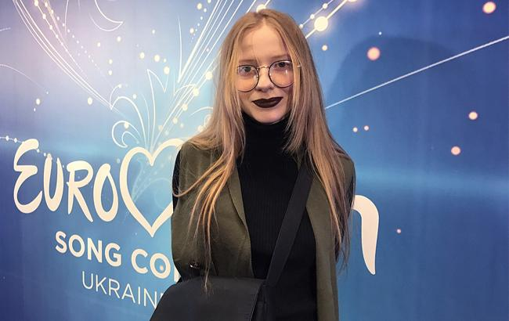
Молодая украинская исполнительница, 19 летняя Ингрет Костенко из Винницы, стала знаменита благодаря украинским вокальным талант-шоу.
Ингрет уверена что победит в отборе на Евровидение. Ей предстоит открывать полуфинал и это предает еще больше сил. Она исполнит авторскую композицию Save my planet, которую написала около 4 лет назад.

